DAUDZDZĪVOKĻU DZĪVOJAMĀS ĒKAS vienkāršotās RENOVĀCIJAS PROJEKTS

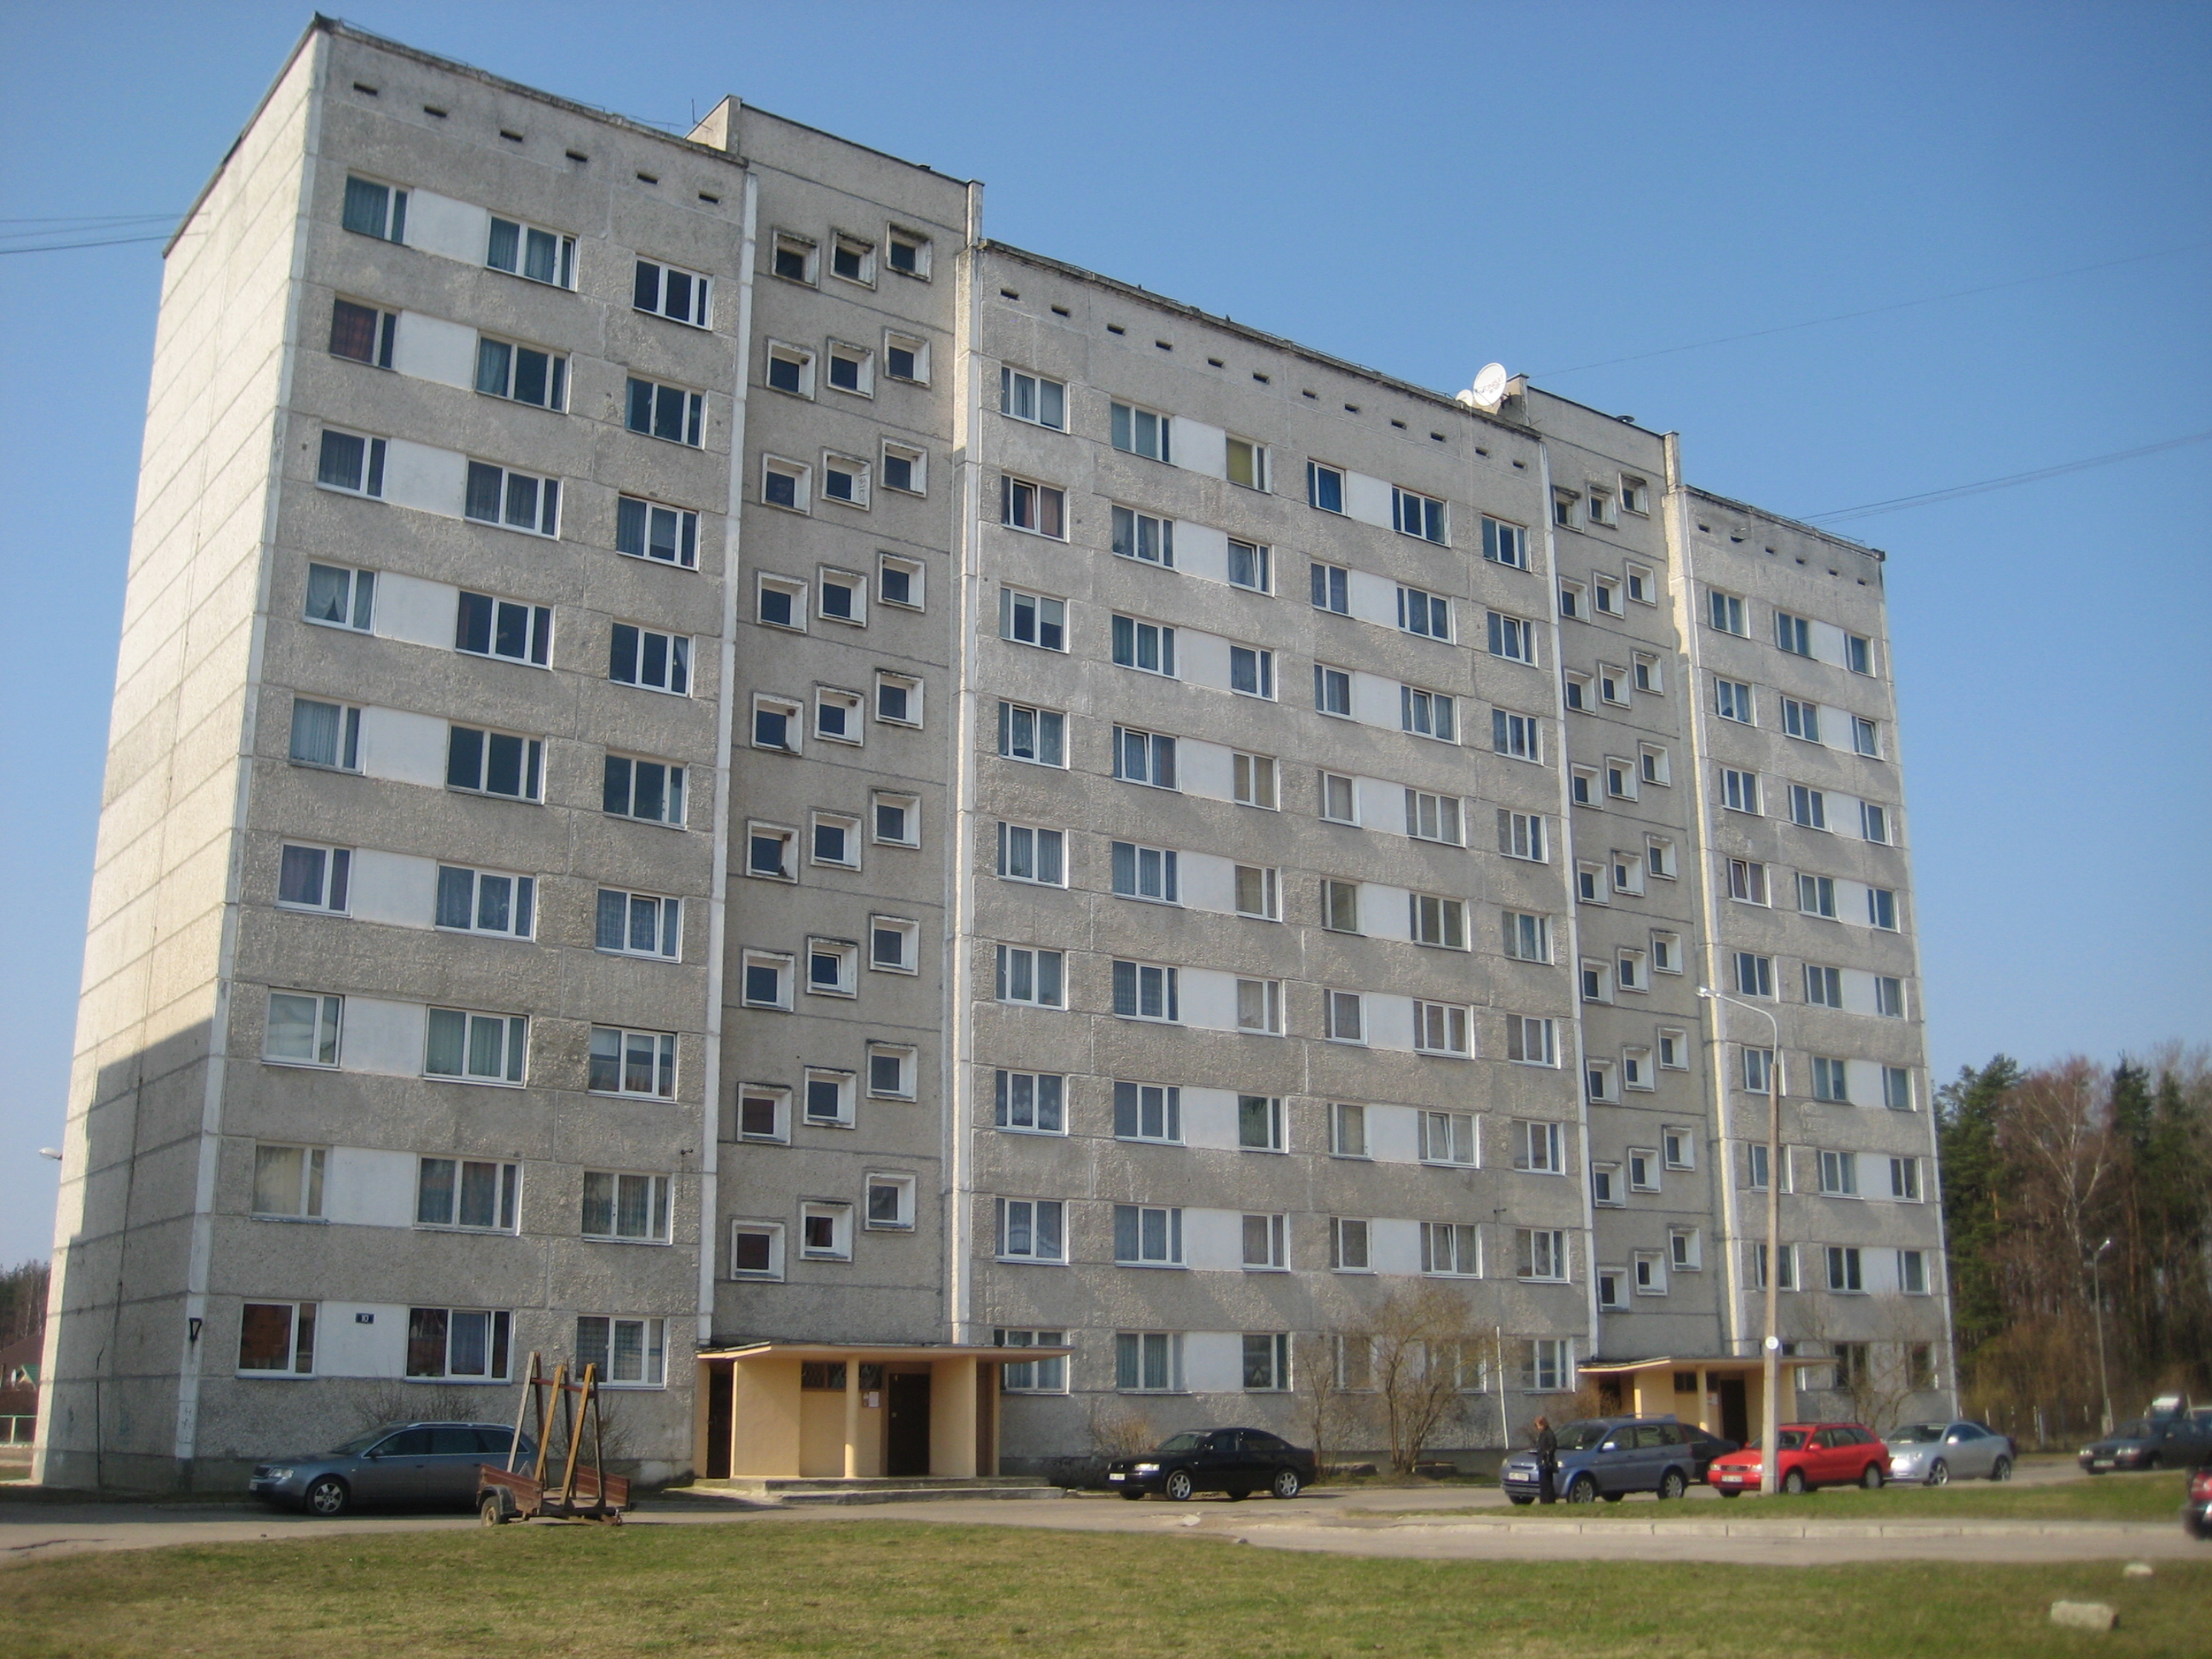

Adrese: Drustu gatve 10, Olaine

Pasūtītājs: a/s „Olaines ūdens un siltums”

Izstrādāja: SIA „Būvprojektu vadības birojs”
būvkomersanta apliecības numurs 4224-R
jur. adrese „Kadiķi” , Skultes pagasts, Limbažu novads

Projekta vadītājs: Ilmārs Birzgalis (būvprakses sertifikāta Nr. 20-011)
Rīga, 2012

SATURS

I PROJEKTA DOKUMENTI
1.1. Zemes grāmatas informācija par īpašumu 8lpp
1.2. Zemes robežplāns 2lpp
1.3. Pasūtītāja Projektēšanas uzdevums po6/05/2010
1.4. Ēkas inventarizācijas lieta 30 lpp
1.5. Paskaidrojuma raksts 2 lpp.
1.6. Darbu organizācijas paskaidrojuma raksts 1 lpp.................................................
1.7. Ēkas fotofiksācija 2 lpp
1.8. Būvdarbu apjomi...................................................................................................

II RASĒJUMI
2.1. Ēkas fasādes 2 lpp
2.2. Raksturīgie konstrukciju mezgli 3lpp
2.3 Darbu organizācijas ģenplāns 1 lpp

III KVALIFIKĀCIJAS DOKUMENTI
3.1. SIA "Būvprojektu vadības birojs" būvkomersanta apliecības kopija...............
3.2. Būvprakses sertifikāta kopija..............................................................................

PROJEKTA PASKAIDROJUMA RAKSTS

Projekta vispārīgā daļa.
Ēkas renovācijas projekts izstrādāts saskaņā ar LBN 112 „Vispārīgie būvnoteikumi” noteiktiem ēkas vienkāršotās renovācijas noteikumiem un Pasūtītāja a/s „Olaines ūdens un siltums” uzdevumu. Ievēroti 2012. gada 20.jūlija ēkas energoaudita pārskata norādījumi (autors SIA „Būvkonstrukcija” energoauditors Kārlis Bergmanis).
Objekta atrašanās vieta.
Daudzdzīvokļu dzīvojamā māja atrodas dzīvojamo māju rajonā ar ieejas fasādi pret Z, pagalma (lodžiju puses) pret D.
Lodžiju fasādes pusē zālājs, ieejas fasādes pusē piebraucamais ceļš. Lodžiju fasādes pusē atrodas Drustu gatve. Ēka nav arhitektūras piemineklis un nav ziņu, ka ēkai vai kam citam ar būvi saistītam būtu vēsturiska vērtība.

PLĀNOTO DARBU APRAKSTS

Būvkonstrukcijas.
Renovācijas gaitā nav paredzēts mainīt ēkas būvkonstrukcijas, ēkas renovācijas darbu izpilde pamatojas uz energoaudita pārskatā un 2010. gada 10. aprīlī veikto ēkas tehniskās apsekošanas atzinumā fiksēto (tehniskās apsekošanas autors SIA ‘Būvprojektu vadības birojs” būvinženieris I.Birzgalis).

Ēkas gala sienu paneļu šuvju remonts
Pirms ārsienu siltināšanas nepieciešams veikt pašnesošo paneļu savienojumu vietu attīrīšanu un plaisu, izdrupumu aizpildīšanu ar elastīgu poliuretāna bāzes hermētiķi. Speciāli nesošo būvkonstrukciju pastiprināšanas pasākumi nav paredzēti.

Ēkas cokola siltināšana pa visu perimetru:
Pirms cokola siltināšanas nepieciešams veikt pamatu attīrīšanu no bojātā apmetuma, veikt plaisu aizpildīšanu ar elastīgu poliuretāna bāzes hermētiķi, atjaunot vertikālo hidroizolāciju.

Arhitektūras konstrukcijas.
Renovācijas pamatuzdevums ir samazināt siltumenerģijas zudumus caur ēkas norobežojošam konstrukcijām un izmantot iespēju uzlabot vienmuļo ēkas ārējo veidolu (skatīt fasāžu rasējumus).

Ārsienu siltināšana paredzēta gala sienām un ēkas stūriem ieeja fasādē līdz pirmajai logu rindas malai. Pagalma pusē- līdz lodžiju norobežojumam.
Siltināšana tiek veikta ar PUTUIZOL siltināšanas sistēma. Uz sagatavotas(veikts paneļu šuvju un citu konstrukcijas defektu remonts) ārsienas virsmas ar kronšteiniem izlīmeņojot plakni, tiek stiprināts nesošs cinkota tērauda Z - termoprofila karkass (augstums 100 mm). Pie karkasa tiek stiprinātas stikla magnezīta loksnes ar izmēriem 1220x2440x10 mm (montāžas procesa gaitā pēc nepieciešamības iespējams loksnes apgriezt vajadzīgajos izmēros). Loksnes pēc dotā fasāžu risinājuma tiek krāsotas. Telpu (minimālais izolācijas biezums 100 mm) starp esošo ārsienu un loksnēm aizpilda ar vati „Putuizol”, nodrošinot, saskaņā ar LBN 002-01 sienas kopējo siltuma caurlaidības koeficientu (normatīvo) U= 0.3k.
Karkass tiek veidots, lai nesakristu ar paneļu šuvēm.
Lai novērstu ārsienas paneļa un cokola savienojuma šuves aukstuma tiltiņu, ēkas cokola siltinājumu izbūvē 100mm virs šuves.
Tiek veikta parapeta skārda noseguma nomaiņa un jaunu skārda nosegumu. Skārda tonis atbilstoši fasādes risinājumam. Skārda detaļas montējamas ar falču savienojumiem.

Ēkas cokols un pamati 1000 mm dziļumā zem esošās aizsargapmales līmeņa pa visu ēkas perimetru tiek siltināti ar 70mm biezu ekstrudēto putupolistirolu, izveidota cokola daļai mitrumizturīgs un salizturīgs dekoratīvo apmetums ar krāsojumu atbilstoši ēkas fasādes risinājumam. Ēkas aizsargapmale – 60mm bruģis 600mm platumā ar 3% kritumu no ēkas izveidojams uz augstuma atzīmēm, lai droši novadītu virszemes ūdeni.

Tiek veikta ēkas bēniņu grīdas (9. stāva pārseguma) siltināšana ar beramo akmens vati 200 mm biezumā (paliekošais izolācijas biezums pēc vates rukuma) nodrošinot, saskaņā ar LBN 002-01 pārseguma kopējo siltuma caurlaidības koeficientu (normatīvo) U=0.2k. Veikt gala un lodžiju ārsienu siltināšanu 350mm augstumā iestrādājot beramo vati ar slīpumu pret sienu.
Bēniņu telpās atrodošos inženierkomunikāciju apkalpošanai un izejai uz jumtu ierīko koka dēļu laipas.
Lai novērstu aukstuma tiltiņus 9. stāva dzīvokļu griestiem pie lodžijām un gala sienām, tiek veikta nesošo dzelzsbetona balstkonstrukciju siltināšana ar 100mm biezu siltumizolācijas materiālu (akmens vate vai analogs)

Tiek veikta atlikušo ēkas koka logu, bēniņu logu un pagraba logu nomaiņa ar PVC konstrukcijas logiem ar stikla paketēm. Saskaņā ar LBN 002-01 nodrošinot logu kopējo siltuma caurlaidības koeficientu (normatīvo) U<=1.3 W/(m²xK).

Ārsienu krāsu toņi
- Gala sienu un ieejas, sētas fasāžu līdz pirmajam logam stikla magnezīta loksnes tonis – TVT 9743 (pēc Tikkurila kataloga);
- Cokola mitrumizturīgā un salizturīgā dekoratīvā apmetuma tonis – TVT H069 (pēc Tikkurila kataloga), biezpiena faktūra, grauds 2mm;
- Gala sienu parapeta skārda noseguma tonis – RAL 9006 (pēc Tikkurila kataloga);

Inženierkomunikācijas.

Apkures sistēma.
Ēkai tiek saglabāta esošā viencauruļu apkures sistēma ar augšējo sadali.
Veic stāvvadu pievienojumu posmu guļvadiem cauruļvadu un noslēgarmatūras nomaiņu neizmainot cauruļvadu diametrus. Izmanto gruntētas melnā metāla caurules. Atpakaļgaitas stāvvadiem uzstāda balansējošos vārstus. Cauruļvadu posmus siltina ar 50mm KK-AL stikla vates čaulām, stāvvadu pievienojuma posmus ar Sanflex tipa 13mm biezu izolāciju.
Dzīvokļu sildķermeņiem izbūvē apvedlīniju un apkuri regulējošu vārstu. Sildķermeņu apsaisti izbūvē ar cietām vara caurulēm.

Ūdensvada tīkli
Veic ēkas inženierkomunikāciju šahtās esošo karstā ūdens, karstā ūdens cirkulācijas un aukstā ūdensvada cauruļu nomaiņu. Sekciju sānu puses dzīvokļiem pieslēgumus izveido no trim stāvvadiem; vidējiem dzīvokļiem –no trim stāvvadiem; cirkulācijai viens stāvvads vidējo dzīvokļu šahtā.
Ūdensvada tiklus izbūvē ar PPR/Fiber-G caurulēm ar kausējamiem savienojumiem. Karstā ūdens cauruļvadiem izveido Sanflex tipa 13mm biezu izolāciju, aukstā -Sanflex tipa 9 mm biezu izolāciju. Bēniņos sadalošos karstā ūdens cauruļvadus izolē ar 40mm KK-AL stikla vates čaulām.
Ugunsdrošos nodalījumus šķērsojumu vietās izveido ugunsdrošās manžetes.

Saimnieciskās kanalizācijas tīkli
Tiek veikta ēkas inženierkomunikāciju šahtās esošo kanalizācijas stāvvadu nomaiņa nemainot kanalizācijas sistēmas risinājumu. Kanalizāciju izbūvē no PVC materiāla caurulēm.
Ugunsdrošos nodalījumus šķērsojumu vietās izveido ugunsdrošās manžetes.

Ventilācija
Ventilācijas kanālus paredzēts tīrīt. Ventilācijas kanālu izvadiem bēniņos veic bojāto kanālu betona/mūra konstrukciju remontu un nostiprina izvadu restes.

Projekta vadītājs Ilmārs Birzgalis (būvprakses sertifikāta Nr. 20-011)

